CAMPUS-FIX
Smart University Platform
DOCUMENTATION TECHNIQUE
Module : Applications Web Distribuées | Classe : 4 SSA 5
Équipe
Ghaith Baccouch
Imen Hachicha
Farah Djeridi
Eya Mabrouk
Ranim Souaihi
Rihem Oueslati

Année scolaire : 2026–2027

Table des matières

1. Présentation du projet 4
1.1 Problématique 4
1.2 Objectif 4
2. Acteurs et fonctionnalités 4
3. Diagramme de cas d’utilisation global 5
4. Découpage en microservices et données 6
5. Architecture globale 6
5.1 Technologies prévues 7
6. Interactions entre microservices 8
7. Diagrammes de classes 8
MS1 — User Service 8
MS2 — Maintenance Service 8
MS3 — Intervention Service 9
MS4 — Club Service 9
MS6 — Room & Resource Service 10
MS7 —Notification Service 11
8. Contrats d’API proposés 11
9. Organisation et pilotage 12
9.1 Répartition des microservices 12
9.2 Git et outil de gestion 12
9.3 Planning prévisionnel 12
9.4 Principaux risques 12

Introduction générale
Dans le cadre du module Applications Web Distribuées, notre projet Campus-Fix consiste à concevoir une plateforme Web universitaire basée sur une architecture microservices.
Cette plateforme vise à centraliser et simplifier plusieurs services universitaires, notamment la gestion des utilisateurs, des signalements techniques, des interventions, des clubs, des événements et des réservations de salles et de ressources.
Grâce à une architecture distribuée, chaque microservice assure une responsabilité métier spécifique, tout en communiquant avec les autres services pour garantir le bon fonctionnement de l'application.

1. Présentation du projet
Campus-Fix est une plateforme Web distribuée qui centralise les services universitaires : maintenance, clubs, événements et réservation de salles.

1.1 Problématique
Informations dispersées, manque de suivi des problèmes techniques et démarches d’inscription peu centralisées.

1.2 Objectif
Simplifier les démarches des étudiants et faciliter la gestion des services du campus grâce à une architecture microservices.

2. Acteurs et fonctionnalités
Acteur | Fonctionnalités principales
Étudiant | Signaler une panne, consulter les clubs, rejoindre un club et s’inscrire à un événement.
Responsable de club | Gérer les membres et organiser les activités du club.
Technicien | Consulter les interventions affectées et suivre les réparations.
Responsable maintenance | Examiner les signalements et affecter les interventions.
Administrateur | Superviser les profils et les services de la plateforme.

3. Diagramme de cas d’utilisation global

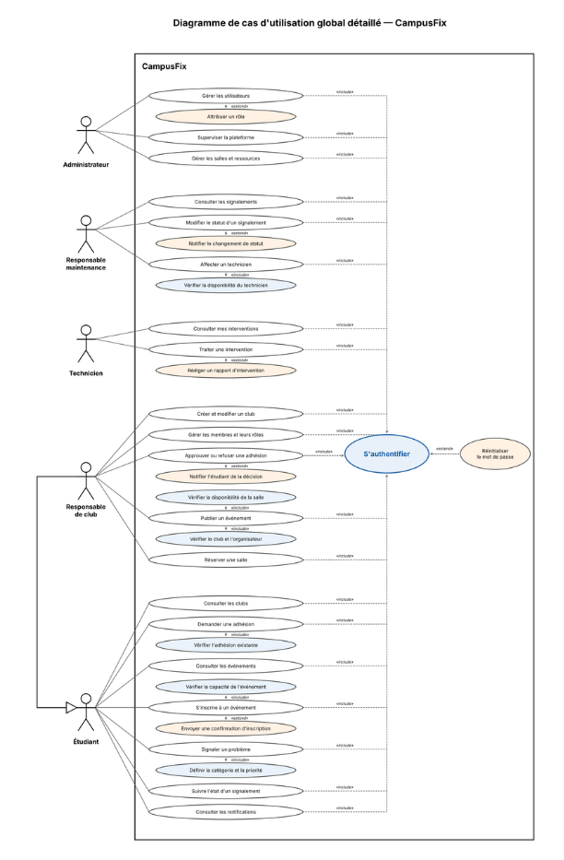

4. Découpage en microservices et données
Microservice | Responsabilité | Données principales
MS1 — User | Profils et rôles | Utilisateur, Profil, rôle
MS2 — Maintenance | Signalements | Ticket, Catégorie, HistoriqueTicket
MS3 — Intervention | Réparations et affectations | Intervention, Inspection, RapportIntervention, ÉlémentInspection
MS4 — Club | Clubs et adhésions | Club, Adhésion
MS5 — Event | Événements et inscriptions | Événement, Inscription
MS6 — Room & Resource | Salles et équipements | Salle, Réservation, Équipement

Service commun envisagé : Notification Service, développé collectivement pour la diffusion des alertes.
Chaque microservice possède sa propre base de données. Les échanges utilisent les API et les identifiants des autres services, sans accès direct à leurs tables.

5. Architecture globale
Le Frontend consomme les API via Spring Cloud Gateway. Eureka assure la découverte, Keycloak l’authentification ; RabbitMQ permet les échanges asynchrones.
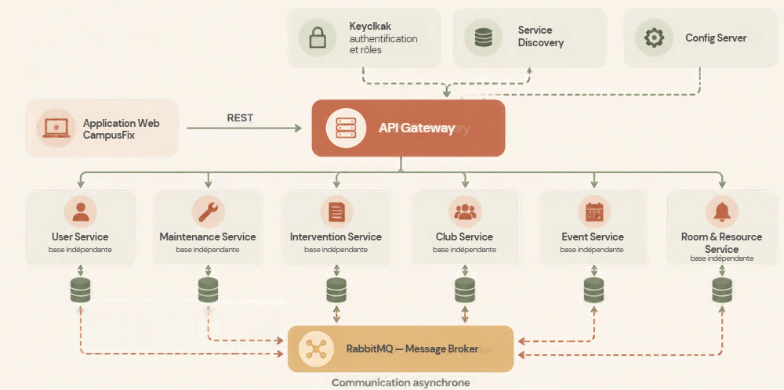

5.1 Technologies prévues
Composant | Choix
Microservices | Spring Boot / REST / Swagger
Point d’entrée | Spring Cloud Gateway
Discovery | Eureka
Sécurité | Keycloak (JWT)
Communication asynchrone | RabbitMQ
Bases de données | H2 / MySQL ; PostgreSQL ou MongoDB selon le service avancé
Déploiement | Docker / Docker Compose
Frontend | Angular v22

6. Interactions entre microservices
Type | Communication | Objectif
REST | Intervention → Maintenance | Vérifier un signalement avant affectation.
REST | Intervention → User | Consulter le profil du technicien (rôle TECHNICIEN).
REST | Intervention → Room & Resource | Consulter l’équipement concerné.
REST | Event → Club | Vérifier le club organisateur.
RabbitMQ | Maintenance → Intervention | Publier TicketCreated.
RabbitMQ | Intervention → Maintenance | Publier InterventionCompleted.
RabbitMQ | Event → Notification | Publier EventRegistrationCreated (si service confirmé).

7. Diagrammes de classes
Nous présentons ci-dessous es diagrammes de classes de chaque micoservice.

MS1 — User Service
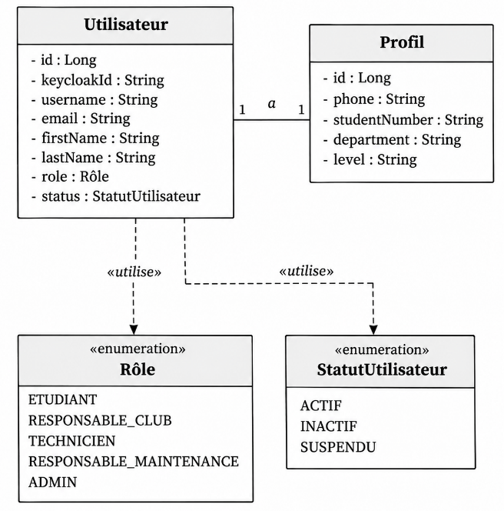

MS2 — Maintenance Service
Diagramme de classes : Ticket, Catégorie, HistoriqueTicket
[ Insérer ici le diagramme ]

MS3 — Intervention Service
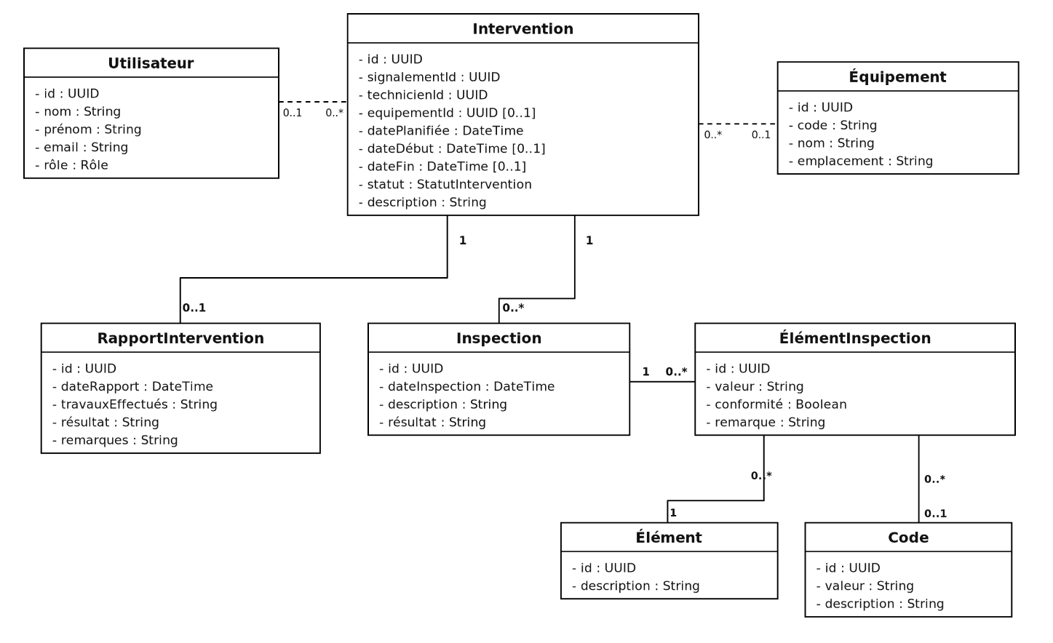

MS4 — Club Service
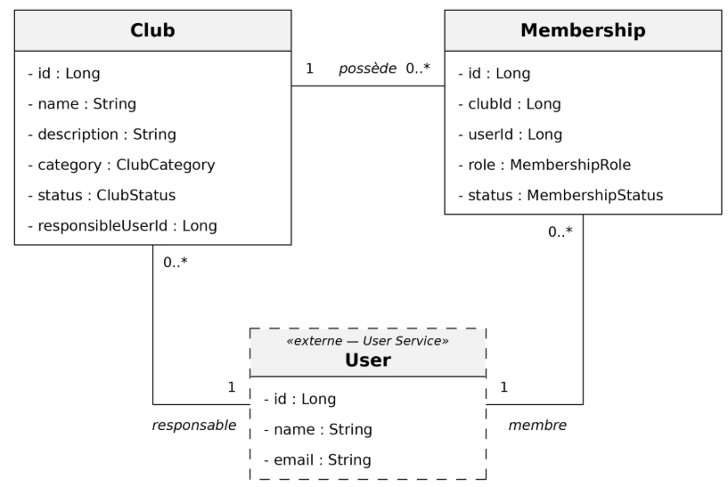

MS5 — Event Service
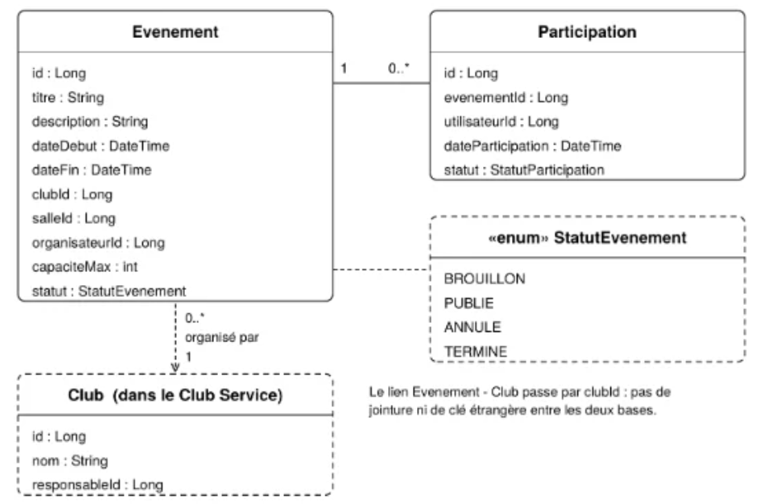

MS6 — Room & Resource Service
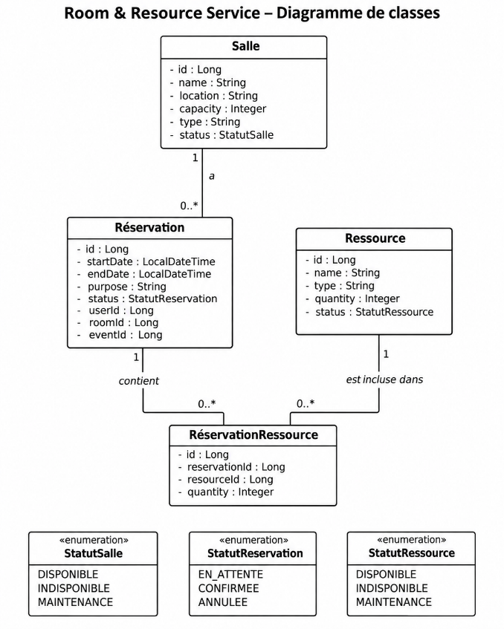

MS7 —Notification Service
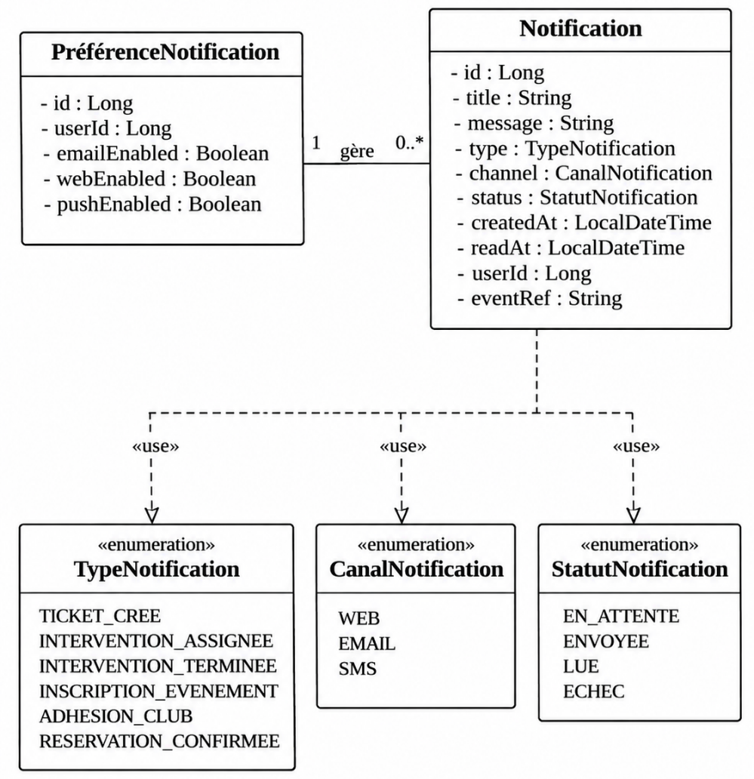

8. Contrats d’API proposés
Service | Endpoint principal | Codes HTTP
User | GET /api/users/{id} | 200, 401, 404
Maintenance | POST /api/tickets | 201, 400, 401
Maintenance | GET /api/tickets/{id} | 200, 404
Intervention | POST /api/interventions | 201, 400, 409
Intervention | PATCH /api/interventions/{id}/status | 200, 400, 404
Club | POST /api/clubs/{id}/memberships | 201, 400, 404
Event | POST /api/events/{id}/registrations | 201, 400, 409
Room & Resource | POST /api/reservations | 201, 400, 409
Notification (prévu) | GET /api/notifications/{userId} | 200, 401

Les endpoints seront confirmés avec leurs responsables et documentés avec Swagger/OpenAPI.

9. Organisation et pilotage

9.1 Répartition des microservices
Membre | Responsabilité
Eya Mabrouk | User Service
Ghaith Baccouch | Maintenance Service
Imen Hachicha | Intervention Service
Ranim Souaihi | Club Service
Rihem Oueslati | Event Service
Farah Djeridi | Room & Resource Service

En commun :Microservice notification, Frontend, API Gateway, Eureka, Keycloak, RabbitMQ, Docker Compose, tests et documentation.

9.2 Git et outil de gestion
GitHub | Trello
Branches et integration finale dans branhe main | TO DO → IN PROGRESS → REVIEW → DONE
Commits réguliers, Pull Requests | Répartition et suivi des tâches

9.3 Planning prévisionnel
Séance | Activité
S4 | Validation de la conception
S5 | API Gateway
S6 | Communication REST
S7 | Communication asynchrone (RabbitMQ)
S8 | Sécurité avec Keycloak
S9 | Dockerisation et intégration
S10 | Démonstration et soutenance

9.4 Principaux risques
- Retards de développement et dépendances entre microservices.
- Difficultés d’intégration du Frontend avec les API.
- Problèmes de communication REST / RabbitMQ.
- Configuration de Keycloak, Docker et conflits Git.

Conclusion générale
Le projet Campus-Fix propose une solution centralisée pour améliorer la gestion des services universitaires et faciliter les interactions entre les étudiants, les responsables et l'administration.
L'utilisation d'une architecture microservices permet de concevoir une application modulaire, évolutive et maintenable, grâce à la séparation des responsabilités et à la communication entre services.
Ce projet constitue ainsi une mise en pratique des concepts fondamentaux des applications Web distribuées, tout en répondant à des besoins réels du milieu universitaire.

